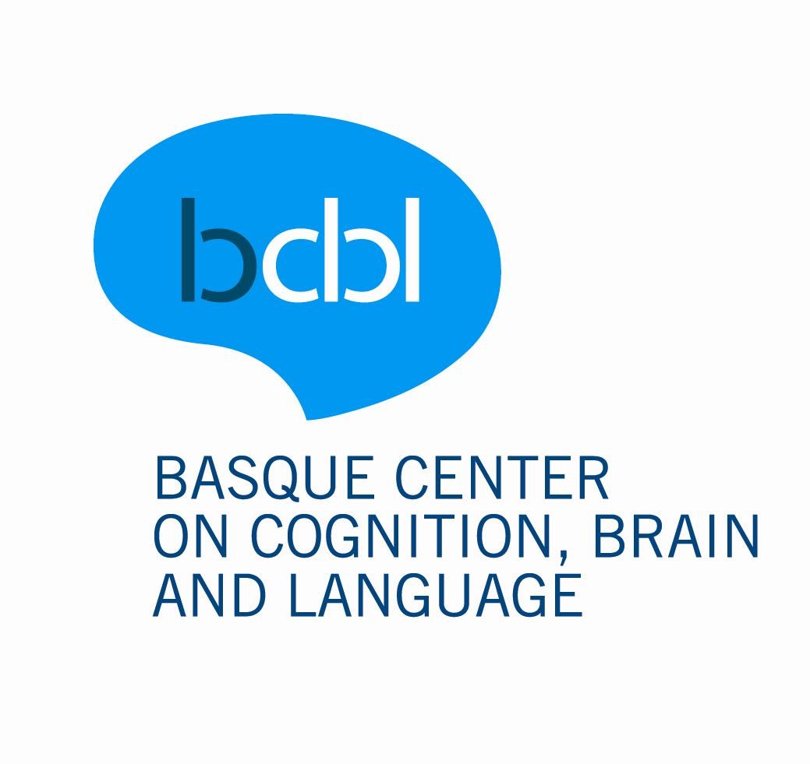EC-BCBL form

Version 2017.2

**Project Title:**Decoding the neural representation of social concepts

**Investigator(s):** Daniel Alcalá, David Soto

**Date of Project Presentation:** TBA

Number of participants to be enrolled in the study:

30

We estimated n = 30 based on prior MVPA studies here at the BCBL using similar experimental conditions and scanning time. Samples below 20 participants in fMRI are typically considered underpowered and leading to high proportion of false positives.

Will participants be recruited from the BCBL database?

**Yes**

Will the study involve recruiting minor participants or patients?

**No**

What sort of research techniques(s) will be used?

**fMRI**

For how long one experimental session (involving the same participant) will last?

**We estimated 90 min, yet the participant will be encouraged to stop the experiment at any time without the need to give any reason**

If one experimental session lasts longer than 30 minutes, will be breaks provided/offered to the participant at least once in every half an hour?

**Yes, as the participant likes**

Will the research require written informed consent?

**Yes**

Will the consent form follow the BCBL guidelines for format and content OR a consent form previously approved by the BCBL will be used?

**Yes**

Will the research require self-administered or interviewer questionnaire? Only mark YES, if the participants have to fill out questionnaires other than the standard BCBL questionnaires (e.g., language background questionnaire, BEST, etc.)

**No**

Will the research require recruitment advertisement?:

**No**

Will the research involve the presentation of emotionally laden material?:

**Yes, half of the concept definitions used as auditory stimuli in the experiment relate to definitions of affective states (see full list of concepts and definitions below). None of them are extremely valences in a negative way or strongly sex-linked or referred to any discriminatory aspect. However, to ensure that participants are happy before conducting the main experiment, we will provide them with the full list of items and ask whether they feel that any of them is not appropriate, in which case it will be removed.**

**Mentalizing about the ideas, beliefs or intentions of others**

| **Concept** | **Likableness** | **Definition** | **Characters** |
| --- | --- | --- | --- |
| Sincero/a | 1 | "Dice lo que piensa realmente, sin mentir ni fingir". | 50 |
| Comprensivo/a | 3 | "Entiende el porqué del comportamiento de los demás y se muestra tolerante". | 73 |
| Leal | 4 | "Siempre actúa con respeto y fidelidad a sus compromisos o hacia los demás". | 73 |
| Inteligente | 7 | "Sabe razonar, resolver problemas y comprender ideas complejas". | 61 |
| Generoso/a | 24 | "Tiene inclinación a dar y compartir por encima de su propio interés". | 67 |
| Ingenioso/a | 40 | "Tiene capacidad para inventar cosas combinando su inteligencia y habilidad". | 74 |
| Cooperativo/a | 45 | "Disfruta haciendo cosas y combinando esfuerzos con los demás". | 60 |
| Indulgente | 56 | "Tiende a perdonar las ofensas y juzgar sin severidad a los demás". | 64 |
| Concienzudo/a | 65 | "Pone mucha atención y cuidado en todo lo que hace". | 49 |
| Farsante | 2 | "Se hace pasar por alguien que no es para engañar a los demás". | 60 |
| Codicioso/a | 16 | "Siempre intenta acumular más y más cosas, y nunca las comparte con nadie más". | 73 |
| Maleducado/a | 18 | "No tiene buenos modales y habla sin respetar a los demás". | 56 |
| Egoísta | 24 | "No se interesa por el interés de los demás, sólo por su propia conveniencia". | 75 |
| Hostil | 33 | "Tiene una actitud provocativa y abusiva hacia otros". | 55 |
| Aburrido/a | 42 | "Fastidia a los demás con su falta de diversión o de interés por las cosas". | 73 |
| Prejuicioso/a | 56 | "Juzga a los demás en base a opiniones preconcebidas negativas". | 61 |
| Irresponsable | 57 | "No es consciente de sus obligaciones y actúa sin previsión". | 58 |
| Vago/a | 87 | "Nunca lleva a cabo las tareas que debería cumplir". | 69 |

**Empathizing with the affective states of others**

| **Concept** | **Likableness** | **Definition** | **Characters** |
| --- | --- | --- | --- |
| Empático/a | 3 | "Se pone en el lugar de los demás y siente en sus propias carnes cómo se sienten". | 79 |
| Afable | 13 | "Su forma de ser demuestra simpatía, sencillez y bondad". | 54 |
| Bondadoso/a | 18 | "Tiende de forma natural a comportarse bien y hacerle bien a los demás". | 69 |
| Animado/a | 29 | "Transmite su carácter alegre, agradable y ameno". | 47 |
| Cariñoso/a | 31 | "Trata con afecto a los demás y desea estar en compañía". | 54 |
| Entusiasta | 51 | "Tiende a emocionarse mucho y con facilidad casi todo el tiempo". | 62 |
| Agradecido/a | 64 | "Valora mucho y se siente muy feliz cuando le hacen un favor". | 59 |
| Sensible | 97 | "Se emociona ante las muestras de sentimientos como el amor o la compasión". | 73 |
| Compasivo/a | 104 | "Se entristece cuando ve padecer a alguien e intenta aliviar su sufrimiento". | 74 |
| Cruel | 4 | "No siente compasión ante el sufrimiento ajeno o se deleita con él". | 65 |
| Insensible | 37 | "Ni se emociona ni percibe los sentimientos de los demás". | 55 |
| Condescendiente | 38 | "Cuando habla hace que los demás se sientan despreciados". | 55 |
| Despiadado | 43 | "No perdona nada a nadie ni muestra compasión alguna". | 51 |
| Pesimista | 97 | "Se desespera porque sólo puede ver el aspecto más negativo de las cosas". | 72 |
| Resentido/a | 115 | "Se comporta como si la vida le maltratara todo el rato ". | 54 |
| Neurótico/a | 118 | "Es muy inestable y reacciona ante las cosas de forma emocional y exagerada". | 74 |
| Exaltado/a | 119 | "Pierde la calma con facilidad y reacciona de forma agresiva ante los demás". | 74 |
| Envidioso/a | 131 | "Se siente triste o enfadado/a cuando no tiene lo mismo que otras personas". | 73 |

Has the research study been submitted to ethics review elsewhere?

**No**

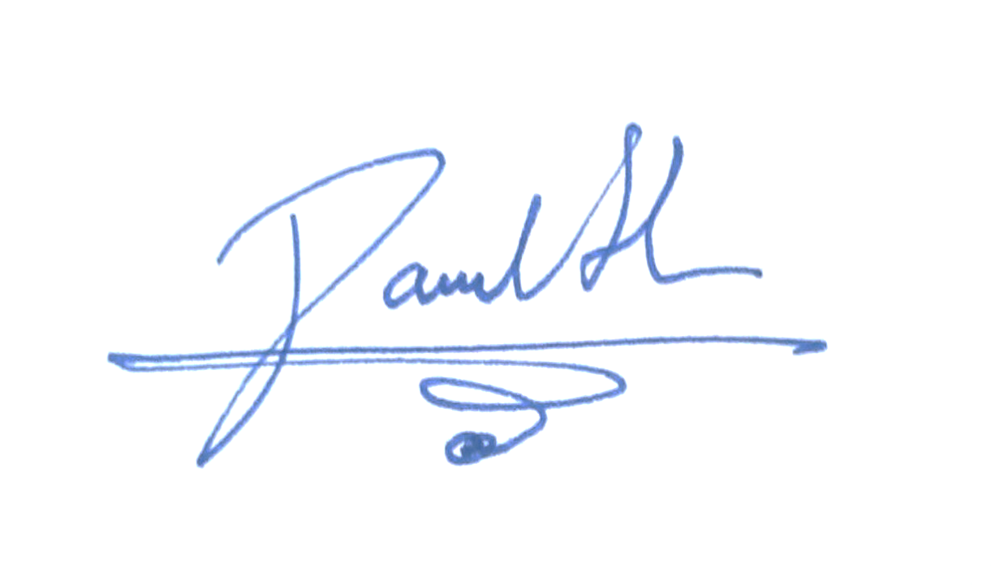

If yes, where and what was the outcome?

*Signature of Investigators*

*Date 17-May-2018*